Presseaussendung
24.01.2011

Bundesliga in Graz

Jenbach ist weiter im Siegesrausch. Der Meister gewinnt auch dieses Wochende all vier Begegnungen und räumt mit Baden und Maria Saal zwei Titelkonkurrenten aus dem Weg. Die Steirer spielen nach Erwartung. Fürtenfeld kämpft um einen Platz am Stockerl, Styria gegen den Abstieg.

Unglaublich ist die Siegesserie von Jenbach in der österreichischen Bundesliga. Die Tiroler brillieren mit einer kompakten Mannschaft und herausragendem Teamgeist. Zudem kommt mit Siegen die Sicherheit, anders sind die inzwischen achtzehn Siege in Serie nicht zu erklären. Im Grazer Hotel Novapark kommt es auch zum wichtigen Duell mit dem nominell starken Team von Baden. Aber auch hier lächelt Schachgöttin Caissa nach Tirol, die Niederösterreicher werden mit 3,5:2,5 besiegt. Tags darauf wird auch Maria Saal mit 4:2 besiegt, so ist der einzig verbliebene Konkurrent im Projekt Titelverteidigung ASVÖ Wulkaprodersdorf. Die Burgenländer gewinnen in Graz drei Begegnungen und remisieren gegen Lackenbach.

Die ehemalige steirische Armada besteht heuer nur mehr aus Fürstenfeld und Styria Graz. Fürstenfeld spielt in Graz stark und gewinnt angeführt vom Russen Kurnosov gegen Mayrhofen/Zillertal (4,5:1,5), Pöchlarn (6:0) und Salzburg (5:1). Ein 3:3 gegen Baden rundet ein gelungenes Wochenende ab, ein Platz in den ersten Drei bleibt in Griffweite. Weniger rosig ist die Situation für Styria Graz. Das Team schien schon nach weiteren Niederlagen gegen Jenbach (0:6), Maria Saal (1,5:4,5) und Wulkaprodersdorf (1,5:4,5) chancenlos auf dem Weg in die zweite Liga. Ein erster, überraschender 3,5:2,5 Sieg in der siebenten Runde gegen St. Veit bringt zwei Punkte und plötzlich sind die Grazer die rote Laterne los und haben realistische Chancen auf einen Klassenerhalt. Freilich bedarf es einer Extraleistung in den Schlussrunden für das Team von Eva Moser um diese Chance Realität werden zu lassen.

Bemerkenswert ist die Leistung von Österreichs Aushängeschild Markus Ragger. Der Kärntner holt am Spitzenbrett von Maria Saal 5,5 Punkte aus 7 Partien. Seine Performance von 2750 ist Weltklasse.

4. Runde am 20.01.2011 um 16.00
Nr. | Team | Team | Erg. | : | Erg.
1 | SK Sparkasse Jenbach | Styria Graz | 6 | : | 0
2 | SK MPÖ Maria Saal | ASVÖ SK Lackenbach | 4½ | : | 1½
3 | ASVÖ Wulkaprodersdorf | Wüstenrot SIR Salzburg | 4 | : | 2
4 | ASVÖ Signum Siebdruck St.Veit | ASVÖ VHS Pöchlarn | 3½ | : | 2½
5 | SK Hohenems | Mayrhofen/Zillertal | 3 | : | 3
6 | SK Sparkasse Fürstenfeld | SK Advisory Invest Baden | 3 | : | 3
5. Runde am 21.01.2011 um 14.00
Nr. | Team | Team | Erg. | : | Erg.
1 | SK Advisory Invest Baden | SK Sparkasse Jenbach | 2½ | : | 3½
2 | Mayrhofen/Zillertal | SK Sparkasse Fürstenfeld | 1½ | : | 4½
3 | ASVÖ VHS Pöchlarn | SK Hohenems | 1 | : | 5
4 | Wüstenrot SIR Salzburg | ASVÖ Signum Siebdruck St.Veit | 2 | : | 4
5 | ASVÖ SK Lackenbach | ASVÖ Wulkaprodersdorf | 3 | : | 3
6 | Styria Graz | SK MPÖ Maria Saal | 1½ | : | 4½
6. Runde am 22.01.2011 um 14.00
Nr. | Team | Team | Erg. | : | Erg.
1 | SK Sparkasse Jenbach | SK MPÖ Maria Saal | 4 | : | 2
2 | ASVÖ Wulkaprodersdorf | Styria Graz | 4½ | : | 1½
3 | ASVÖ Signum Siebdruck St.Veit | ASVÖ SK Lackenbach | 4½ | : | 1½
4 | SK Hohenems | Wüstenrot SIR Salzburg | 2 | : | 4
5 | SK Sparkasse Fürstenfeld | ASVÖ VHS Pöchlarn | 6 | : | 0
6 | SK Advisory Invest Baden | Mayrhofen/Zillertal | 4½ | : | 1½
7. Runde am 23.01.2011 um 10.00
Nr. | Team | Team | Erg. | : | Erg.
1 | Mayrhofen/Zillertal | SK Sparkasse Jenbach | 1 | : | 5
2 | ASVÖ VHS Pöchlarn | SK Advisory Invest Baden | 1½ | : | 4½
3 | Wüstenrot SIR Salzburg | SK Sparkasse Fürstenfeld | 1 | : | 5
4 | ASVÖ SK Lackenbach | SK Hohenems | 2 | : | 4
5 | Styria Graz | ASVÖ Signum Siebdruck St.Veit | 3½ | : | 2½
6 | SK MPÖ Maria Saal | ASVÖ Wulkaprodersdorf | 1½ | : | 4½

Rg. | Team | Anz | + | = | - | Wtg1 | Wtg2
1 | SK Sparkasse Jenbach | 7 | 7 | 0 | 0 | 14 | 32
2 | ASVÖ Wulkaprodersdorf | 7 | 5 | 2 | 0 | 12 | 27
3 | SK MPÖ Maria Saal | 7 | 5 | 0 | 2 | 10 | 25,5
4 | SK Sparkasse Fürstenfeld | 7 | 4 | 1 | 2 | 9 | 26
5 | SK Advisory Invest Baden | 7 | 3 | 3 | 1 | 9 | 24,5
6 | ASVÖ Signum Siebdruck St.Veit | 7 | 4 | 1 | 2 | 9 | 23
7 | SK Hohenems | 7 | 2 | 2 | 3 | 6 | 21
8 | ASVÖ SK Lackenbach | 7 | 2 | 1 | 4 | 5 | 19,5
9 | Wüstenrot SIR Salzburg | 7 | 2 | 0 | 5 | 4 | 14,5
10 | Mayrhofen/Zillertal | 7 | 0 | 2 | 5 | 2 | 15
11 | Styria Graz | 7 | 1 | 0 | 6 | 2 | 13
12 | ASVÖ VHS Pöchlarn | 7 | 1 | 0 | 6 | 2 | 11

Grazer Stadtmeisterschaft

Toller Saisonauftakt für den steirischen Landesjugendtrainer Gert Schnider. Er gewinnt die Grazer Stadtmeisterschaft und damit bereits sein zweites Turnier in diesem Jahr. Auf den Plätzen folgen Gernot Spindelböck und Matthias Eder. Die B-Gruppe gewinnt Philipp Schreiner, das abschließende Blitzturnier der Slowene Domen Krumpacnik.

Besser kann man das Jahr kaum beginnen. Der steirische Landesjugendtrainer Gert Schnider zeigt sich bei der Grazer Stadtmeisterschaft in guter Form und gewinnt das Turier mit sechs Punkten aus sieben Partien. Nur zum Auftakt ist noch etwas Sand im Getriebe des emsigen und bienenfleißigen Eröffnungstheoretikers. In Runde 1 hält der Gamlitzer Bernd Thalhammer die Partie unentschieden. In Runde 3 fällt die Vorentscheidung. Gernot Spindelböck holt mit Weiß nichts aus der Stellung und nach seinem zweiten Remis steigert sich Schnider in eine Erfolgsserie. Vier Siege in Folge bringen den begehrten Stadtmeistertitel.

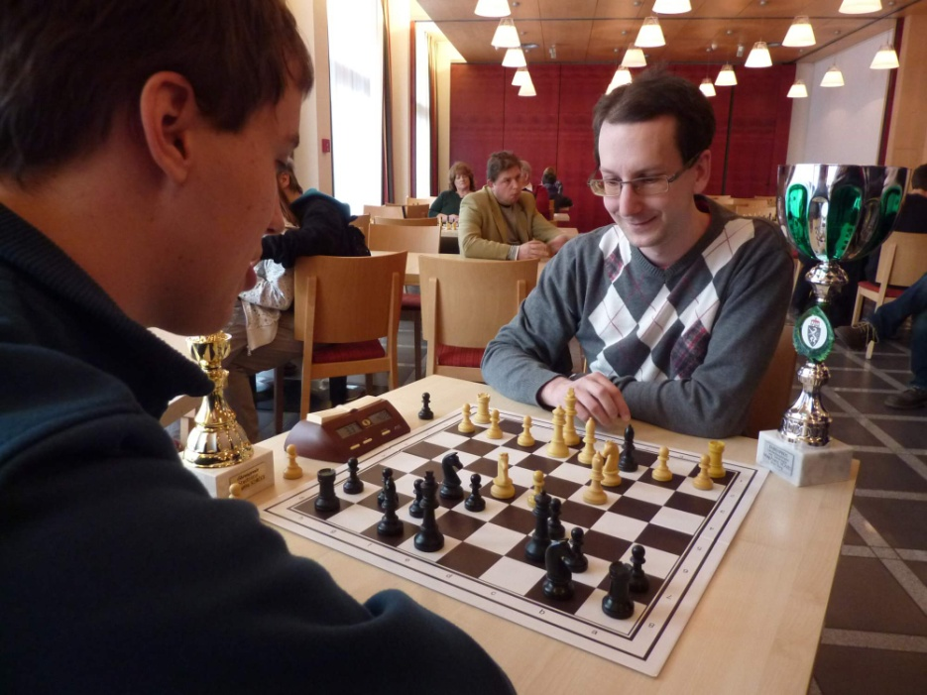
Philipp Schreiner und Stadtmeister Gert Schnider

Gernot Spindelböck holt verdient Rang 2. Mehr war mit Remisen in den Schlussrunden gegen Gross und Nickl diesmal nicht möglich. Die Sensation des Turniers ist aber Matthias Eder. Der zwanzigjährige Stammspieler des SC Extraherb geht nur als Letzter der Setzliste ins Turnier, spielt aber groß auf und holt mit einem Remis in der Schlussrunde gegen Robert Aschenbrenner mit 4,5 Punkten einen Platz am Stockerl. Punktegleich landen Aschenbrenner, Nickl, Kreiner und Halsegger auf den Plätzen. Der steirische Jugendkaderspieler Stefan Kreiner spielt klar über seiner Erwartung und darf sich über einen Zuwachs von 50 Elopunkten freuen. Das Ziel für die nächsten Monate ist die Verteidigung des Österreichischen Jugendmeistertitels, den er im Vorjahr erstmals holen konnte.

In der B-Gruppe gewinnt der Leibnitzer Philipp Schreiner mit sechs Punkten. Philipp ist der Bruder von Peter Schreiner, dem Stadtmeister des Vorjahres, der heuer den Zivildienst leistet und daher seinen Titel nicht verteidigen konnte. Hinter Schreiner landen mit guten Leistungen Manfred Lamp und Elke Carola Huber auf den Plätzen. Die regierende steirische Meisterin darf sich trotz ihrer Jugend über einen weiteren Erfolg freuen.

Das abschließende Blitzturnier gewinnt der Slowene Domen Krumpacnik vor Johann Webersberger und dem Frauentaler Andreas Diermair. Hinter Vladimir Hresc belegen Peter Schreiner und Robert Aschenbrenner die guten Plätze fünf und sechs. Ein sensationeller achter Platz gewinnt dem Fernschach-Riesen Friedrich Rattinger, der sich eine kleine Auszeit vom aktuell laufenden WM-Finale im Fernschach gönnte. Beste Dame wird auf Rang 11 Barbara Schink. Wie so oft in der Vergangenheit lässt die Nationalspielerin gerade in schnellen Bewerben ihr Talent aufblitzen.

Endstand Gruppe A
Rg. |  | Name | Elo | Verein/Ort | Pkt. | Wtg1
1 | FM | Schnider Gert | 2349 | Frauental | 6 | 18,5
2 | NM | Spindelboeck Gernot | 2224 | Esv Austria Graz | 5 | 20
3 |  | Eder Matthias | 1845 | Sc Extraherb Ws | 4,5 | 20,5
4 | FM | Aschenbrenner Robert | 2229 | Esv Austria Graz | 4,5 | 20
5 | MK | Nickl Klaus Prof. | 2144 | Postsportverein Graz | 4,5 | 20
6 |  | Kreiner Stefan | 1916 | Gratkorn | 4,5 | 18
7 |  | Halsegger Herbert | 2159 | Postsportverein Graz | 4,5 | 17,5
8 |  | Gross Michael | 2125 | Postsportverein Graz | 4 | 21,5
9 |  | Schuetz Christian | 1943 | Styria Graz | 4 | 20
10 |  | Cojhter Karl | 2107 |  | 4 | 16
11 |  | Rattinger Friedrich | 2092 | Sk Krieglach | 3,5 | 18
12 |  | Huber Martin Christian | 2053 | Schachfreunde Graz | 3,5 | 18
13 |  | Neubauer Anton | 1988 | Esv Austria Graz | 3,5 | 17
14 |  | Gutmann Alois | 2060 | Spg. Feldb.-Kirchberg | 3,5 | 13,5
15 |  | Teuschler Hugo Mag. | 2060 | Strassenbahn Graz | 3 | 18,5
16 |  | Wenger Klaus Dr. | 1975 | Styria Graz | 3 | 18
17 |  | Schink Barbara | 2028 | Strassenbahn Graz | 3 | 16
18 |  | Steininger Friedrich Mag. | 2113 | Bärnbach | 2,5 | 18,5
19 |  | Thalmeier Bernd | 2055 | Sv Gamlitz | 2,5 | 15
20 | MK | Wallner Walter Dr. | 2045 | Rbej VB Gleisdorf | 2,5 | 15
21 |  | Tolic Mato | 2027 |  | 2,5 | 14
22 |  | Schrank Manfred | 1846 | Spg. Feldb.-Kirchberg | 2,5 | 13
23 |  | Kubinger Thomas | 2227 | Sv Steyregg | 2 | 17
24 |  | Fabian Franz | 1983 | Strassenbahn Graz | 2 | 16
25 |  | Horvath Reka | 1976 | Spg. Feldb.-Kirchberg | 2 | 15,5

Endstand B-Gruppe
Rg. | Name | Elo | Verein/Ort | Pkt. | Wtg1
1 | Schreiner Philipp | 1874 | Sparkasse Leibnitz | 6 | 19,5
2 | Lamp Manfred | 1811 | Styria Graz | 5,5 | 22,5
3 | Huber Elke Carola | 1717 | Schachfreunde Graz | 5,5 | 20,5
4 | Allitsch Dietmar DI. | 1831 | Schachfreunde Graz | 5 | 23,5
5 | Reischer Gerhard | 1625 | Sv Schachamazonen Graz | 5 | 21
6 | Softic Edin DI. | 1819 | Esv Austria Graz | 5 | 18,5
7 | Bruder Peter | 1785 | Gratkorn | 5 | 18
8 | Eberhardt Christian | 1815 | Sv Schachamazonen Graz | 4,5 | 20
9 | Eibinger Manuel | 1871 | Grazer Uhrturm | 4,5 | 20
10 | Kapus Florian | 1694 | Gratkorn | 4,5 | 20
54 Teilnehmer/innen

Endstand Blitzturnier
Rg. |  | Name | FED | Elo | Verein/Ort | Pkt. | Wtg1
1 | IM | Krumpacnik Domen | SLO | 2351 | Spg. Feldbach-Kirchberg | 9,5 | 63,5
2 | FM | Webersberger Johann | AUT | 2328 | Sv Steyregg | 8,5 | 64
3 | IM | Diermair Andreas | AUT | 2384 | Frauental | 8,5 | 62
4 | IM | Hresc Vladimir | CRO | 2408 | Sc Die Klagenfurter | 8 | 64,5
5 |  | Schreiner Peter | AUT | 2283 | Frauental | 7,5 | 61,5
6 | FM | Aschenbrenner Robert | AUT | 2252 | Esv Austria Graz | 7 | 61
7 | FM | Serdt Simon | SLO | 2220 | Flavia Solva | 7 | 57,5
8 |  | Rattinger Friedrich | AUT | 2020 | Sk Maschinenhof Krieglach | 7 | 57,5
9 |  | Tamassy Zoltan | HUN | 2206 |  | 7 | 56,5
10 | FM | Krebs Johann | AUT | 2268 | Strassenbahn Graz | 6,5 | 59,5
11 |  | Schink Barbara | AUT | 2045 | Strassenbahn Graz | 6,5 | 56,5
12 |  | Steuber Bernd | AUT | 0 |  | 6,5 | 52,5
13 | IM | Freitag Manfred | AUT | 2363 | Esv Austria Graz | 6 | 57
14 |  | Teuschler Hugo Mag. | AUT | 2061 | Strassenbahn Graz | 6 | 56,5
15 | FM | Schnider Gert | AUT | 2294 | Schachfreunde Graz | 6 | 54
44 Teilnehmer/innen

Termine

Steirische Turniere siehe http://styria.chess.at
Bundesweite Turniere siehe http://www.chess.at
Europäische Turniere siehe http://www.europechess.net
Weltweite Turniere siehe http://www.fide.com

